* 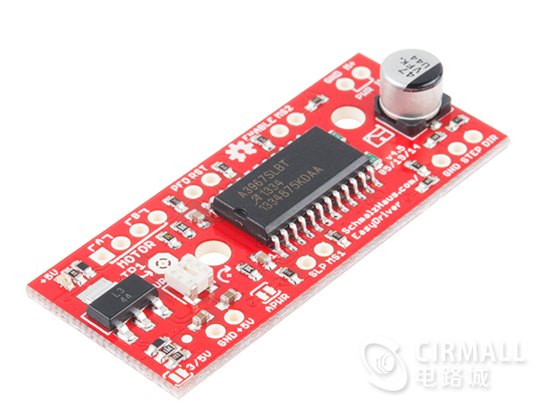
* 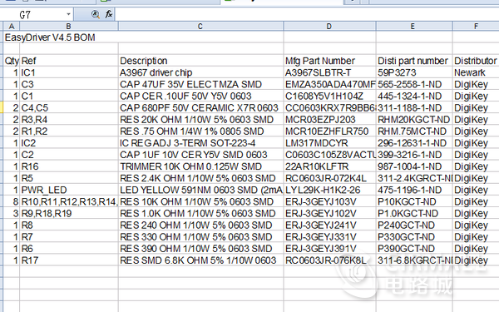
* 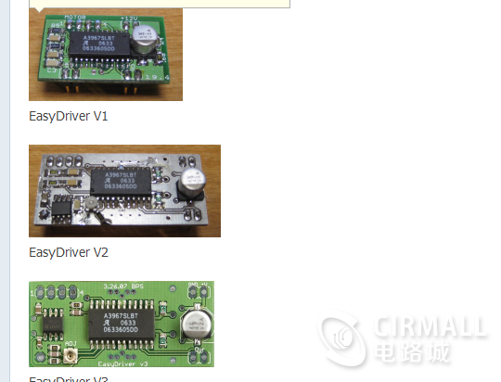
* 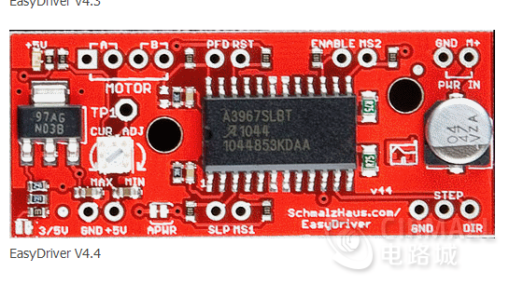
* 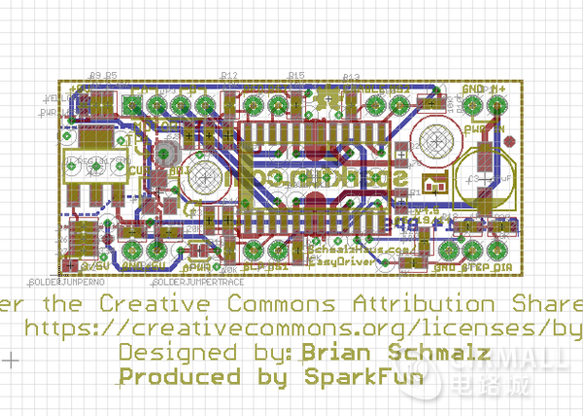

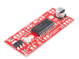

步进电机驱动器原理图+PCB+驱动源码+使用教程等

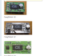

步进电机驱动器原理图+PCB+驱动源码+使用教程等

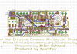

[步进电机驱动器](http://www.cirmall.com/circuits/tags/2730)介绍：

        该步进电机驱动器又称为[EasyDriver](http://www.cirmall.com/circuits/tags/6213)，EasyDriver能够为两级步进电机提供大约每相750mA（两极一共1.5A）的驱动。它默认设置为8步细分模式（所以如果你的电机是每圈200步，你使用EasyDriver时默认为每圈1600步），更多细分模式可以通过将MS1或MS2两个接脚接地进行设置。这是一种基于Allegro [A3967](http://www.cirmall.com/circuits/tags/6214)驱动芯片的细分断路器。对于此设计的完整规格，请查阅A3967的参数表。它的最大每相电流从150mA到750mA。可以采用的最大驱动电压大概是30V，其中包括板载5V的调压器，所以只需要一个电源。质优价廉，这玩意儿只要十几美元，比你自己制作电路板更便宜。

步进电机驱动器设计特色：

* A3967 Microstepping Driver
* MS1 and MS2 pins broken out to change microstepping resolution to full, half, quarter and eighth steps (defaults to eighth)
* Compatible with 4, 6, and 8 wire stepper motors of any voltage
* Adjustable current control from 150mA/phase to 700mA/phase
* Power supply range from 6V to 30V. The higher the voltage, the higher the torque at high speeds

步进电机驱动器原理图截图:

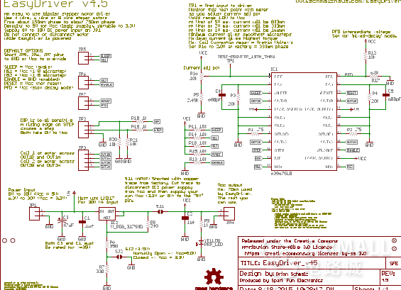

实物展示：

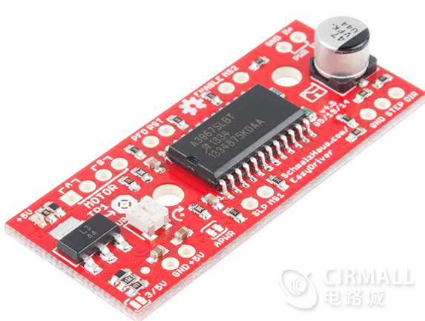

步进电机驱动器驱动源码截图：

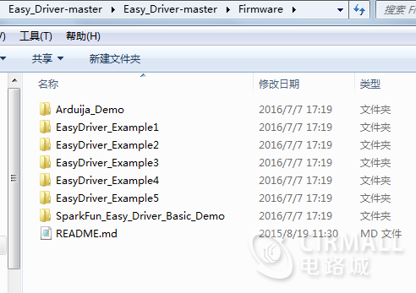

实物购买链接：https://www.sparkfun.com/products/12779